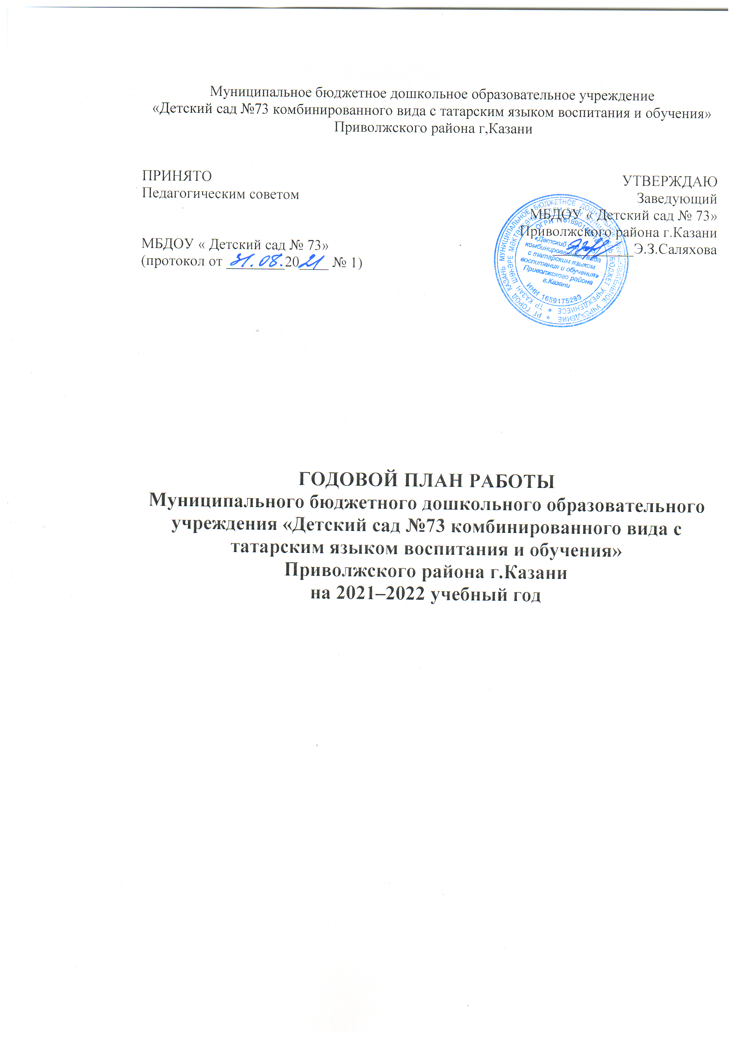

Муниципальное бюджетное дошкольное образовательное учреждение
«Детский сад №73 комбинированного вида с татарским языком воспитания и обучения»
Приволжского района г,Казани

ПРИНЯТО | УТВЕРЖДАЮ
Педагогическим советом | Заведующий  МБДОУ « Детский сад № 73»  Приволжского района г.Казани
МБДОУ « Детский сад № 73» |  | ___________Э.З.Саляхова
(протокол от ________20____ № 1)

ГОДОВОЙ ПЛАН РАБОТЫ
Муниципального бюджетного дошкольного образовательного учреждения «Детский сад №73 комбинированного вида с татарским языком воспитания и обучения»
Приволжского района г.Казани
на 2021–2022 учебный год

Информационная справка

Наименование образовательной организации | Муниципальное бюджетное дошкольное образовательное учреждение «Детский сад № 73 комбинированного вида с татарским языком воспитания и обучения»
Руководитель | Эльмира Зуфаровна Саляхова
Адрес организации | РТ, 420064, г. Казань, ул. г.Ахунова, дом 10в
Телефон, факс | 8(843)5980792/5980795
Адрес электронной почты | salyahova_08@mail.ru
Учредитель | Исполнительный комитет  Муниципального образования города Казани
Дата создания | 2016 год
Лицензия | Министерства образования и науки Республики Татарстан на осуществление образовательной деятельности  серия 16Л01от 04.09.2017 г.№0005867

Заведующий ДОУ – Саляхова Эльмира Зуфаровна, образование высшее, педагогический стаж –лет, в должности -5 лет.
Заведующий хозяйством – Калимуллина Елена Викторовна, образование высшее, в должности –
5 лет.
Старший воспитатель – Нурияхметова Гульнара Саримовна, образование высшее, педагогический стаж – 11 лет, в должности- 4 года.
Медицинская сестра – Хазеева Лейля Ильсуровна, образование среднее специальное, стаж работы в должности – 15 лет.

Муниципальное бюджетное дошкольное образовательное учреждение «Детский сад № 73» (далее – Детский сад) расположено в жилом районе «Солнечный город» Приволжского района города Казани вдали от производящих предприятий и торговых мест. Здание Детского сада построено по типовому проекту. Проектная наполняемость на 140 мест. Общая площадь здания 2560,6 кв. м, из них площадь помещений, используемых непосредственно для нужд образовательного процесса 1760,8 кв. м. На территории имеются 6 детских площадок с малыми игровыми формами и теневыми навесами, «зеленая зона», цветники, крытые песочницы.

Общий режим работы понедельник-пятница с 7.30. до 18.00,
выходные дни – суббота и воскресенье.
Функционирует группа по присмотру и уходу в утреннее время с 7.00-7.30 и вечернее время с 18.00-19.00
Детский сад посещают 170 воспитанников в возрасте от 3 до 7 лет. В детском саду сформировано 6 групп общеразвивающей направленности. Из них:
− 1 младшая группа – 26 детей;
−1 средняя группа – 28 детей;
− 2 старшие группы – по 28 детей ;
− 2 подготовительные к школе группы – по 30 детей

Условия, созданные для умственного непрерывного развития детей:
Развивающая среда представляет собой распределение игрушек, атрибутов, материала по следующим зонам: учебная, игровая, художественно-эстетическая, музыкально-театрализованная, зона национального воспитания; книжно-библиотечная; природно-экологическая; уголок творчества, физкультурный уголок, уголок уединения.
Имеются залы и кабинеты:
– музыкальный зал;
– физкультурный зал;
– медицинский кабинет;
– методический кабинет;
– кабинет педагога-психолога;
- кабинет краеведения;
- кабинет дополнительного образования;
– кабинет логопеда.
Все кабинеты оснащены оборудованием в достаточном количестве, которое эффективно используется.
С детьми работают специалисты:
Инструктор по физической культуре: Каримова Аида Рашидовна, образование высшее, стаж работы в должности 3 года.
Музыкальный руководитель: Насриева Альфия Фаридовна, образование высшее, педагогический стаж-19 лет, в должности- 19 лет, первая квалификационная категория.
Педагог-психолог: Нурияхметова Гульнара Саримовна, образование высшее, педагогический стаж – 11 лет, в должности- 11 лет, первая квалификационная категория.

ПРИОРИТЕТНОЕ НАПРАВЛЕНИЕ РАБОТЫ: эколого-краеведческое
Ведущей целью является построение работы МБДОУ «Детский сад №73 комбинированного вида с татарским языком воспитания и обучения» в соответствии с ФГОС дошкольного образования, создание благоприятных условий для полноценного проживания ребѐнком дошкольного детства, формирования основ базовой культуры личности, всестороннее развитие психических и физических качеств в соответствии с возрастными и индивидуальными особенностями, подготовка ребѐнка к жизни в современном обществе.
ГОДОВЫЕ ЗАДАЧИ РАБОТЫ НА 2021 - 2022 УЧЕБНЫЙ ГОД :
- Продолжить работу по обучению детей татарскому языку через приобщение к национальной культуре народов, населяющих Республику Татарстан и знакомство с творчеством писателей-земляков.
- Продолжить работу по профилактике и предупреждению ДДТТ посредством организации образовательной и самостоятельной игровой деятельности детей в рамках обучения ПДД и профилактике ДДТТ.
- Сохранение и укрепление здоровья детей.
РАЗДЕЛ I
Анализ работы МБДОУ «Детский сад № 73» за прошлый год

1.1. Анализ состояния здоровья воспитанников детского сада за три последних года показывает, что индекс здоровья воспитанников из года в год неуклонно снижается: уменьшается численность детей с I группой здоровья (в количественных показателях и в процентах от общей численности детей в детском саду), вместе с тем как число воспитанников с III и IV группами здоровья увеличивается. Подавляющее большинство детей по-прежнему имеют II группу здоровья, то есть являются условно здоровыми.

Распределение воспитанников детского сада по группам здоровья
Учебный  год  Группа  здоровья | 2017–2018  учебный год |  | 2018–2019  учебный год |  | 2019–2020  учебный год |  | 2020-2021 учебный год
Учебный  год  Группа  здоровья | Численность детей | % | Численность детей | % | Численность детей | % | Численность
Первая | 28 | 43% | 32 | 19% | 12 | 7% | 38
Вторая | 123 | 50% | 129 | 76% | 145 | 84% | 119
Третья | 12 | 5,7% | 8 | 4,4% | 13 | 7,5% | 7
Четвертая | 1 | 1,3% | 1 | 0,6% | 2 | 1,5% | 3
Всего детей | 164 | 100,0% | 170 | 100,0% | 172 | 100,0% | 167

1.2. Анализ результатов выполнения образовательной программы по всем направлениям развития детей – социально-коммуникативному, познавательному, речевому, художественно-эстетическому, физическому развитию.
Образовательная деятельность в детском саду осуществляется по основной образовательной программе дошкольного образования «От рождения до школы» под редакцией Н.Е.Вераксы, Т.С.Комаровой, М.А.Васильевой в соответствии с федеральным государственным образовательным стандартом дошкольного образования. Содержание Образовательной программы включает совокупность образовательных областей «Физическое развитие», «Познавательное развитие», «Речевое развитие», «Художественно-эстетическое развитие», «Социально-коммуникативное развитие», которые обеспечивают разностороннее развитие детей с учетом их возрастных и индивидуальных особенностей по основным направлениям развития детей.
При организации образовательного процесса детский сад ориентируется также на парциальную программу «Юный эколог» С.Н.Николаевой.
Образовательная программа реализуется в процессе разнообразной детской деятельности (игровой, коммуникативной, трудовой, познавательно-исследовательской, продуктивной, музыкально-художественной, чтения художественной литературы).
Целью образовательного процесса ДОО является создание условий для максимального раскрытия индивидуального потенциала ребенка, открывающего возможности его активной и успешной жизнедеятельности в сообществе детей и взрослых. Ведущие цели Образовательной программы – создание благоприятных условий для полноценного проживания ребенком дошкольного детства, формирование основ базовой культуры личности, всестороннее развитие психических и физических качеств в соответствии с возрастными и индивидуальными особенностями, подготовка к жизни в современном обществе, к обучению в школе, обеспечение безопасности жизнедеятельности дошкольника.
Как показывает обследование детей, по результатам освоения Образовательной программы в текущем учебном году оптимальный уровень развития имеют 70 процентов обследованных детей, достаточный уровень – 30 процентов. Усредненные результаты диагностики уровня развития детей за текущий год показывают, что самые низкие показатели развития детей выявлены по речевому и физическому развитию (диаграмма 1).
Диаграмма 1
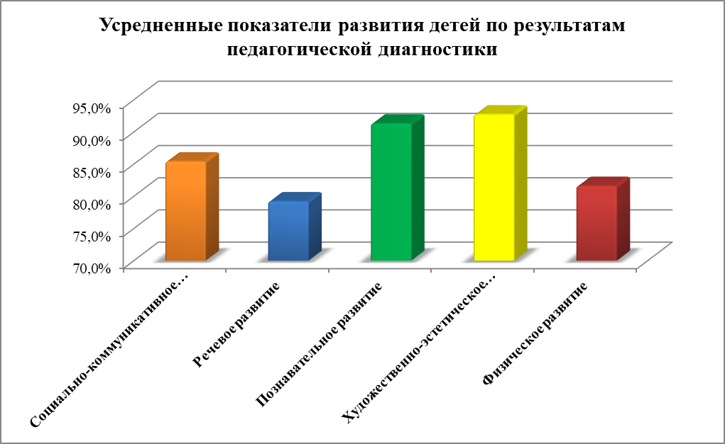
Мониторинг освоения образовательной программы дошкольного образования (итоговые результаты педагогической диагностики) в группах детей старшего дошкольного возраста – подготовительных к школе группах показывают уровень освоения детьми образовательной программы от 83 до 94 процентов. Сравнительный анализ результатов освоения Образовательной программы на начало и конец учебного года показал положительную динамику в освоении программных задач по образовательным областям.
1.3. Готовность детей к обучению в школе характеризует достигнутый уровень психологического развития накануне поступления в школу. Результаты мониторинга готовности воспитанников к учебной деятельности (итоговые результаты психолого-педагогической диагностики) показывают, что оптимальный уровень готовности к школе достигнут 85 процентов детей, достаточный уровень – 12 процентов. Низкий уровень готовности к школе не показал ни один ребенок – выпускник нашего детского сада.
В целом результаты мониторинга показали успешность освоения детьми программы с учетом образовательных областей, а также развитие интегративных качеств у дошкольников. Количество детей с высоким уровнем развития выросло, детей с низким уровнем развития – нет.
1.4. Кадровый состав педагогов. Образовательный процесс в ДОО осуществляют 12 педагогов, квалифицированных специалистов. Среди них: педагог-психолог, учитель-логопед, музыкальный руководитель. Из педагогов имеют высшее педагогическое образование – 7 человек; высшее непедагогическое – 2 человека, среднее профессиональное педагогическое образование – 3 человека. Из них: со стажем работы до 5 лет – 9 человек. В 2020–2021 учебном году аттестовано 2 педагога. Из них на первую квалификационную категорию –2 человека.
Дошкольное образовательное учреждение укомплектовано кадрами полностью. Данные о квалификационном уровне, педагогическом стаже, образовании свидетельствуют о стабильности коллектива, его работоспособности, потенциальных возможностях к творческой деятельности.
1.5. Результаты повышения квалификации и аттестации педагогов.
В течение последних трех лет все педагоги дошкольной организации повысили свою профессиональную организацию по вопросам введения ФГОС дошкольного образования.
Повысили квалификацию по вопросам введения ФГОС ДО | 2017–2018  учебный год |  | 2018–2019  учебный год |  | 2019–2020  учебный год |  | 2020-2021  Учебный год
Повысили квалификацию по вопросам введения ФГОС ДО | Число педагогов | % | Число педагогов | % | Число педагогов | % | Число педагогов | %
Повысили квалификацию по вопросам введения ФГОС ДО | 2 | 17 | 4 | 33 | 2 | 17 | 1 | 8

По результатам курсовой подготовки мы проанализировали готовность педагогов нашей дошкольной образовательной организации к введению ФГОС.
Среди положительных изменений, которые произошли (произойдут) в образовательной организации с введением Стандарта, педагоги в основном называют улучшение материально-технических условий, а также увеличение финансирования ДОО. Вместе с тем педагоги отмечают также качественные изменения, а именно: возможность создания благополучной ситуации развития детей, создание единой образовательной среды, больше доступных образовательных программ, повышение качества образования. Педагоги также надеются, что с введением ФГОС ДО уменьшится объем «бумажной» работы, снизится документооборот.
1.6. Система работы с родителями (по результатам анкетирования родителей); выполнение планов совместной работы ДОО и школы; результаты работы с другими организациями.
В 2020–2021 учебном году детский сад проводил планомерную работу с родителями, целью которой являлось создание единой команды педагогов и родителей для обеспечения непрерывности дошкольного образования в ДОО и семье. При этом решались следующие задачи:
– повышение педагогической культуры родителей;
– изучение и обобщение лучшего опыта семейного воспитания;
– приобщение родителей к участию в жизни ДОО через поиск и внедрение наиболее эффективных форм работы.
Педагоги в работе с семьей использовали интересные формы взаимодействия (мастер-классы, семинары-практикумы, конференции, музыкальные встречи и т. д.). По-прежнему используются и традиционные формы работы, такие как родительские собрания, консультации, информационный уголок, анкетирование, привлечение родителей к активному участию в жизни группы и детского сада (праздники, организация выставок рисунков по комплексно-тематическому планированию, помощь по уборке территории и др.). Активно привлекались родители к совместной деятельности. Совместно организованы праздники: «День здоровья», «Мама, папа, я – спортивная семья», «Защитники Отечества», «День матери», «День Победы», «Масленица» и т. д.
И хотя активность родителей значительно повысилась, имеются затруднения в налаживании контактов с отдельными родителями, что отрицательно влияет на развитие отношений с семьей, а значит, и на развитие ребенка.
Сами родители объясняет свою низкую активность в участии в жизни детского сада следующими причинами:
– дефицит времени – 80 процентов;
– сильная занятость на работе – 60 процента;
– домашние проблемы – 58 процент;
– мнение о приоритетной роли и ответственности детского сада за воспитание и образование детей – 71 процент.
Проведено два общих родительских собрания (в начале и конце учебного года), собрание для родителей вновь поступающих детей. В начале и конце учебного года в каждой возрастной группе проведены родительские собрания, на которых родителей познакомили с задачами воспитания и обучения детей на учебный год и итогами работы за год.
Пропаганда педагогических знаний ведется через систему наглядной информации. В групповых уголках для родителей помещаются консультативные материалы по всем разделам программы и в соответствии с годовым планом ДОО, имеются подборки методических рекомендаций. В течение года специалистами и администрацией ДОО проводятся индивидуальные консультации с родителями.
Проведено анкетирование родителей на предмет совершенствования сотрудничества между детским садом и семьей, в ходе которого выяснилось, что наибольший интерес у родителей вызывают интерактивные формы взаимодействия, а именно: дискуссии, деловые игры, образовательные квесты, совместные мероприятия для родителей с детьми.
1.7. Итоги административно-хозяйственной работы.
В 2020-2021 учебном году была проведена работа по укреплению, сохранению материально-технической базы детского сада. Результаты тематических проверок готовности ДОО к учебному году положительные. Нарушений со стороны хозяйственной деятельности не выявлено, определены перспективы развития материально-технической базы, улучшения труда работников.
Результаты проверок со стороны контролирующих организаций показали, что в ДОО хозяйственная деятельность осуществляется на должном уровне.
При подготовке к новому учебному году проведены следующие работы:
– озеленение территории детского сада;
– сделан косметический ремонт в группах.
Таким образом, хозяйственное сопровождение образовательного процесса осуществлялось без перебоев. Весь товар сертифицирован, годен к использованию в ДОУ. Оформление отчетной документации по инвентарному учету, списанию материальных ценностей проходило своевременно, согласно плану бухгалтерии ДОО и локальным актам.
Совершенствованию материально-технической базы способствуют: устремление коллектива на обновление предметно-развивающего пространства в соответствии с требованиями ФГОС и реализуемой программы; включение родителей в создание предметной среды; расширение внешних связей учреждения; система поощрения, разработанная в ДОО; внебюджетные средства от платных услуг. Среди факторов, препятствующих эффективному развитию материально-технической базы, можно назвать значительные затраты на выполнение предписаний надзорных органов; отсутствие других постоянных внебюджетных источников финансирования, кроме платных услуг.
Вывод: освоение детьми образовательной программы дошкольного образования осуществляется на хорошем уровне. Годовые задачи реализованы. В дальнейшем планируется уделить особое внимание физическому развитию детей.

РАЗДЕЛ II

УПРАВЛЕНЧЕСКАЯ ДЕЯТЕЛЬНОСТЬ
1. Работа с кадрами
Аттестация педагогических работников
Ф. И. О. работника | Должность | Дата аттестации | Дата предыдущей аттестации
ФАЗЛИЕВА э.м. | Воспитатель | 2022 | ---

Повышение квалификации и профессиональная переподготовка педагогических работников
Ф. И. О. работника | Должность | Дата прохождения | Наименование курса | Количество часов
Нурияхметова Г.С. | Педагог-психолог | В течение года |  | 72
Каримова А.Р. | Воспитатель | В течение года |  | 72
Шарова Г.И. | Воспитатель | В течение года |  | 72
Яруллина Ф.К. | Воспитатель | В течение года |  | 72

Семинары (вебинары) для педагогических работников
Тема | Срок | Ответственный
Обзор новых публикаций и периодики по вопросам дошкольного образования | Ежемесячно | Старший воспитатель
Требования к развивающей предметно-пространственной среде | Сентябрь | Старший воспитатель
Формы и методы работы при реализации воспитательно-образовательной деятельности при помощи дистанционных технологий | Октябрь | Старший воспитатель
Профилактика простудных заболеваний у детей в осенний и зимний период | Ноябрь | Медработник
Профессиональное выгорание | Февраль | Педагог-психолог
Организация профилактической, оздоровительной и образовательной деятельности с детьми летом | Май | Старший воспитатель
Создание условий для поддержки инициативы и самостоятельности детей | Сентябрь | Старший воспитатель
Индивидуализация развивающей предметно-пространственной среды в дошкольной организации как эффективное условие полноценного развития личности ребенка | Декабрь | Старший воспитатель
Физкультурно–оздоровительный климат в семье | Март | Инструктор по физической культуре
Организация питания с учетом СанПиН 2.3/2.4.3590-20 | Ноябрь | Ответственный за питание
<…>

2. Педагогические советы
Тема | Срок | Ответственные
Установочный педсовет «Планирование деятельности детского сада в новом учебном году | Сентябрь | Заведующий, старший воспитатель
Тематический педсовет «Сохранение и укрепление здоровья воспитанников» | Ноябрь | Заведующий, медработник
Тематический педсовет «Приобщение к национальной культуре народов, населяющих Республику Татарстан и знакомство с творчеством писателей-земляков» | Февраль | Заведующий, старший воспитатель
<…>
Итоговый педсовет «Подведение итогов работы детского сада в 2021/2022 учебном году» | Май | Заведующий, старший воспитатель

- Самообразование педагогов

№ п/п | Мероприятия | Сроки | Ответственный
1 | Педагогическая диагностика и всесторонний анализ деятельности педагога. Выявление желания педагога работать над той или иной проблемой: индивидуальные беседы, анкетирование | Июнь–август | Старший воспитатель
2 | Составление педагогами планов по самообразованию. Консультирование и методические рекомендации по разработке темы:  – в определении содержания работы по самообразованию;  – выборе вопросов для самостоятельного углубленного изучения;  – составлении плана в зависимости от уровня профессионализма педагога | Сентябрь | Педагоги
3 | Теоретическое изучение проблемы | Сентябрь–октябрь | Педагоги
4 | Практическая деятельность (применение знаний, навыков и умений на практике: изготовление пособий и атрибутов, организация и проведение практической работы с детьми) | Октябрь–май | Педагоги
5 | Подведение итогов самообразования. Оценка и самооценка | Май | Педагоги
РАЗДЕЛ III

ВОСПИТАТЕЛЬНАЯ И ОБРАЗОВАТЕЛЬНАЯ ДЕЯТЕЛЬНОСТЬ
1. Работа с воспитанниками
Мероприятия, прописанные в документах
Мероприятие | Срок | Ответственный
Реализация основной образовательной программы дошкольного образования | В течение года | Воспитатели
Выполнение плана занятий по обучению воспитанников мерам пожарной безопасности | В течение года | Воспитатели
Выполнение плана летней оздоровительной работы | Июнь, июль, август 2021 года | Воспитатели
<…>

2. Работа с семьями воспитанников

Общие мероприятия
Мероприятие | Срок | Ответственный
Оформление и обновление информационных уголков и стендов для родителей | В течение года | Воспитатели
Составление и реализация плана индивидуальной работы с неблагополучными семьями – психолого-педагогическая поддержка детей и родителей | По необходимости | Старший воспитатель, педагог-психолог
Анкетирование по текущим вопросам | В течение года | Старший воспитатель, воспитатели
Консультирование по текущим вопросам | В течение года | Заведующий, старший воспитатель, воспитатели
Дни открытых дверей | Апрель, июнь | Старший воспитатель
Подготовка и вручение раздаточного материала | В течение года | Старший воспитатель, воспитатели

<…>

Родительские собрания
Сроки | Тематика |  | Ответственные
I. Общие родительские собрания
Сентябрь | Основные направления воспитательно-образовательной деятельности и работы детского сада в 2021/2022 учебном году;  Внесение изменений в календарный план воспитательной работы в целях включения блока научно-исследовательских мероприятий |  |  | Заведующий,  Старший воспитатель
Октябрь | Новые требования законодательства по пожарной безопасности. Порядок действий при эвакуации |  |  | Заведующий  Ответственный за пожарную безопасность
Декабрь | Результаты воспитательно-образовательной деятельности по итогам учебного полугодия |  |  | Заведующий, старший воспитатель
Январь | Использование дистанционных технологий в процесс воспитания и обучения |  |  | Заведующий, старший воспитатель
Май | Итоги работы детского сада в 2021/2022 учебном году, организация работы в летний оздоровительный период |  |  | Заведующий, старший воспитатель
II. Групповые родительские собрания
Сентябрь | Младшая группа: «Адаптационный период детей в детском саду» | Воспитатель младшей группы, педагог-психолог
Сентябрь | Средняя группа: «Особенности развития познавательных интересов и эмоций ребенка 4–5 лет» | Воспитатель средней группы, педагог-психолог
Сентябрь | Старшая и подготовительная группы: «Возрастные особенности детей старшего дошкольного возраста» | Воспитатель старшей группы
Октябрь | Младшая, средняя, старшая и подготовительная группы: «Типичные случаи детского травматизма, меры его предупреждения» | Воспитатели групп
Ноябрь | Младшая группа: «Сохранение и укрепление здоровья младших дошкольников» | Воспитатель младшей группы
Ноябрь | Средняя группа: «Особенности и проблемы речевого развития у детей среднего дошкольного возраста» | Воспитатель средней группы
Ноябрь | Старшая и подготовительная группы: «Подготовка дошкольников 6–7 лет к овладению грамотой» | Воспитатель старшей группы, учитель-логопед
Декабрь | Младшая, средняя, старшая и подготовительная группы: «Организация и проведение новогодних утренников» | Воспитатели групп
Февраль | Младшая группа: «Социализация детей младшего дошкольного возраста. Самостоятельность и самообслуживание» | Воспитатель младшей группы
Февраль | Средняя группа: «Причины детской агрессивности и способы ее коррекции» | Воспитатель средней группы, педагог-психолог
Февраль | Старшая и подготовительная группы: «Подготовка к выпускному» | Заведующий, воспитатель старшей группы
Апрель | Младшая, средняя, старшая и подготовительная группы: «Обучение дошкольников основам безопасности жизнедеятельности» | Воспитатели групп
Июнь | Младшая и средняя группы: «Что такое мелкая моторика и почему так важно ее развивать» | Воспитатель младшей и средней групп
Июнь | Старшая и подготовительная группы: «Подготовка детей к обучению в школе» | Заведующий, старший воспитатель, педагог-психолог

РАЗДЕЛ IV
ОРГАНИЗАЦИОННАЯ И МЕТОДИЧЕСКАЯ ДЕЯТЕЛЬНОСТЬ

Организационные и методические мероприятия
Мероприятие | Срок | Ответственный
Подписка на журналы | Сентябрь, май | Старший воспитатель
Индивидуальная работа с воспитателями по запросам | В течение года | Заведующий,  Старший воспитатель
Пополнение методического кабинета методическими и практическими материалами | В течение года | Старший воспитатель
Разработка положений и сценариев мероприятий для детей | В течение года | Старший воспитатель
Корректировка ООП ДО с учетом требований законодательства | В течение года | Старший воспитатель, воспитатели, учителя
Составление диагностических карт | В течение года | Старший воспитатель, воспитатели

<…>

РАЗДЕЛ V

АДМИНИСТРАТИВНО-ХОЗЯЙСТВЕННАЯ ДЕЯТЕЛЬНОСТЬ И КОНТРОЛЬ

Безопасность

Антитеррористическая защищенность
Мероприятие | Срок |  | Ответственный

Направление № 1. Воспрепятствовать проникновению посторонних
Установить ограждение по периметру территории с высоким классом защиты; | Сентябрь | завхоз
Оснастить здание техническими системами охраны:  – систему наружного освещения; | Ноябрь | завхоз
– систему видеонаблюдения; | Май

<…>

Направление № 2. Минимизировать возможные последствия терактов
Актуализировать порядок эвакуации в случае получения информации об угрозе совершения или о совершении теракта | Февраль | Заведующий
Проводить инструктажи и практические занятия с работниками | По графику | Ответственный за антитеррористическую защищенность

<…>
Организация ГО и предупреждение ЧС
Мероприятие | Срок | Ответственный
Направить ответственного по ГО и ЧС на дополнительное профессиональное обучение | Сентябрь | Заведующий
Разработать новую программу инструктажа по ГО и ЧС | Октябрь | Ответственный по ГО и ЧС
Разработать программы лекций и памятки по ГО и ЧС для внештатных работников | Октябрь | Ответственный по ГО и ЧС
Разработать планы тренировок по ГО и ЧС для работников и воспитанников | Октябрь | Ответственный по ГО и ЧС
Провести повторный инструктаж для работников | Ноябрь | Ответственный по ГО и ЧС

Пожарная безопасность
Мероприятие | Срок | Ответственный
Разработать форму журнала эксплуатации систем противопожарной защиты и регламент их технического обслуживания.  Скорректировать инструкцию о мерах пожарной безопасности | Сентябрь и октябрь | Ответственный за пожарную безопасность
Разработать новые планы занятий по обучению воспитанников мерам пожарной безопасности | Сентябрь и октябрь | Старший воспитатель  воспитатели
Провести обучение работников мерам пожарной безопасности по программам противопожарного инструктажа или по программам дополнительного профессионального образования | Октябрь | Заведующий  Ответственный за пожарную безопасность
Разработать график тренировок, приказ о тренировке по эвакуации, план тренировки по эвакуации, календарный план тренировки | Сентябрь и октябрь | Заведующий
Провести тренировку по эвакуации при пожаре с учетом посетителей | Ноябрь,  Август | Заведующий  Ответственный за пожарную безопасность
Проверить помещение для массовых мероприятий | По мере необходимости | Заведующий  Ответственный за пожарную безопасность
Разместить информацию о пожарной сигнализации в месте установки прибора приемно-контрольного пожарного (ППКП) | Сентябрь | Ответственный за пожарную безопасность
Обеспечить каждого дежурного одним электрическим фонарем и одним СИЗ органов дыхания и зрения | Сентябрь | Заведующий
Проверить чердаки, технические помещения, цокольные этажи и подвалы | Сентябрь, февраль, июнь | Заведующий  Ответственный за пожарную безопасность
Обработать инженерное оборудование и строительные конструкции зданий | После истечения срока эксплуатации покрытия | Заведующий  Ответственный за пожарную безопасность
Проверить оснащения указателей для наружного водоснабжения | Сентябрь, март | Ответственный за пожарную безопасность
Контроль за обеспечением проезда пожарной техники со всех сторон в любое время года | Сентябрь, февраль, июнь | Заведующий  Ответственный за пожарную безопасность
Внести изменения в пожарную декларацию с учетом новых актов в сфере пожарной безопасности  Направить измененную декларацию вместе с заявлением на регистрацию. | До 23 декабря 2021 года | Заведующий
<...>

Административно-хозяйственная деятельность
Мероприятие | Срок | Ответственный
Осмотр работников пищеблока на заболевания и занесение результатов в гигиенический журнал (сотрудники) | Ежедневно | Медработник
Замер показаний приборов учета температуры и влажности в складских помещениях и занесение результатов в журнал учета | Ежедневно | Ответственный за питание
Создание условий для лечебного и диетического питания: выделить место в обеденном зале, обеспечить условиями для мытья рук, оснастить мебелью и техникой | Сентябрь | завхоз
Доукомплектование пищеблока мебелью и оборудованием в соответствии с таблицей 6.18 СанПиН 1.2.3685-21 | Сентябрь | завхоз
Организация питьевого режима | Ежедневно | Ответственный за питание
Проверка помещений заявителя на предмет наличия условий для питания воспитанников | Перед открытием каждой семейной группы | Заведующий  Ответственный за питание
Выдача работникам пищеблока дополнительных средств защиты и санитарной одежды | В течение года | Ответственный по охране труда
Закупка электронных средств обучения | Сентябрь-октябрь | Старший воспитатель
Проверка размеров мебели и ее расстановки по таблице 6.2 СанПиН 1.2.3685-2.  Внешний осмотр сантехприборов и их подсчет по требованиям таблицы 6.4 СанПиН 1.2.3685-21.  Закупка новой мебели и сантехники (при необходимости) | Сентябрь-октябрь | завхоз
Замена состава аптечек для организации и оказания первой помощи по приказу Минздрава от 15.12.2020  № 1331н | Сентябрь | Завхоз  медработник
Субботники | Еженедельно в октябре и апреле | завхоз
Инвентаризация | Декабрь и май | завхоз
Анализ выполнения и корректировка ПФХД | Ежемесячно | Заведующий, завхоз
Проведение самообследование и опубликование отчета | С февраля по 20 апреля | Заведующий
Подготовка детского сада к приемке к новому учебному году | Май-июнь | Заведующий, завхоз, старший воспитатель
Ремонт помещений, здания | Июнь | Заведующий, рабочий по комплексному обслуживанию здания
Подготовка публичного доклада | Июнь-июль | Заведующий
Подготовка плана работы детского сада на 2022/2023 | Июнь-август | Работники детского сада
Реализация мероприятий программы производственного контроля | В течение года | завхоз
<…>

Контроль и оценка деятельности
Внутрисадовский контроль
Объект контроля | Вид контроля | Формы и методы контроля | Срок | Ответственные
Состояние учебно-материальной базы, финансово-хозяйственная деятельность | Фронтальный | Посещение групп и учебных помещений | Сентябрь и декабрь, март, июнь и август | Заведующий, старший воспитатель, заместитель по АХЧ
Санитарное состояние помещений группы | Оперативный | Наблюдение | Ежемесячно | Медсестра, старший воспитатель
Соблюдение условий жизнедеятельности: параметры температуры, продолжительность проветривания, инсоляция, уровень освещения, уровень шума, показатели безопасности песка | Фронтальный | Посещение групп и учебных помещений | Еженедельно | Заведующий,  медработник
Соблюдение ограничительных мер по профилактике коронавируса, установленные СП 3.1/2.4.3598-20 | Фронтальный | Посещение групп и учебных помещений, наблюдение | До 1 января 2022 г. | Заведующий, старший воспитатель,  медработник
Своевременная уборка и дезинфекция | Оперативный | Посещение групп и учебных помещений, наблюдение | Ежедневно | Заместитель по АХЧ
Организация питания. Выполнение норм питания. | Оперативный | Посещение кухни и складских помещений | Ежемесячно | Ответственный за организацию питания
Заболеваемость. Посещаемость | Оперативный | Посещение групп | Ежемесячно | Заведующий, медработник
Планирование воспитательно-образовательной работы с детьми | Оперативный | Анализ документации | Ежемесячно | Старший воспитатель
Эффективность деятельности коллектива детского сада по формированию привычки к здоровому образу жизни у детей дошкольного возраста | Тематический | Открытый просмотр | Декабрь, май | Заведующий, старший воспитатель
Состояние документации педагогов, воспитателей групп  Проведение родительских собраний | Оперативный | Анализ документации, наблюдение | Октябрь, февраль | Старший воспитатель
Соблюдение режима дня воспитанников | Оперативный | Анализ документации, посещение групп, наблюдение | Ежемесячно | Медсестра, старший воспитатель
Соблюдение требований к прогулке | Оперативный | Наблюдение | Ежемесячно | Старший воспитатель
Организация предметно-развивающей среды | Оперативный | Посещение групп, наблюдение | Февраль | Старший воспитатель
Организация НОД по познавательному развитию в подготовительных группах | Сравнительный | Посещение групп, наблюдение | Март | Старший воспитатель
Уровень подготовки детей к школе. Анализ образовательной деятельности за учебный год | Итоговый | Анализ документации, наблюдение | Май | Заведующий, старший воспитатель
Проведение оздоровительных мероприятий в режиме дня | Оперативный | Наблюдение, анализ документации | Июнь-август | Старший воспитатель, медработник
Адаптация воспитанников в детском саду | Оперативный | Наблюдение | Сентябрь | Старший воспитатель
<…>
Внутренняя система оценки качества образования
Направление | Срок | Ответственный
Анализ качества организации предметно-развивающей среды | Август | Старший воспитатель
Мониторинг качества воспитательной работы в группах с учетом требований ФГОС дошкольного образования | Ежемесячно | Старший воспитатель
Оценка динамики показателей здоровья воспитанников (общего показателя здоровья; показателей заболеваемости органов зрения, слуха и опорно-двигательного аппарата; травматизма) | Раз в квартал | Медработник
Анализ информационно-технического обеспечения воспитательного и образовательного процесса | Ноябрь, февраль, май | Заведующий, старший воспитатель
Мониторинг выполнения муниципального задания | Сентябрь, декабрь, май | Заведующий
Анализ своевременного размещения и обновления информации на сайте детского сада | В течение года | Заведующий, старший воспитатель
<…>

